Regulamin Konkursu Dożynkowego
na
„Najładniejszą Dożynkową Dekorację Posesji”
Postanowania Ogólne
- Celem konkursu jest upowszechnianie i kultywowanie tradycji oraz obrzędowości wiejskiej związanej z okresem żniw.
- Konkurs odbędzie się podczas XXVII Dożynek w Marklowicach, zgłoszenia będą przyjmowane w Pionie Spraw Społecznych do dnia 25.08.2022 r.
- Konkurs adresowany jest dla mieszkańców Marklowic
- Komisja Konkursowa powołana przez organizatora dokona przeglądu posesji zgłoszonych do organizatora w dniu 27.08.2022 r.

Kryteria oceny:
- Pomysłowość: 0-5 punktów ( oryginalność, walory humorystyczne, nawiązanie do aktualnych wydarzeń społecznych)
- Związek z kulturą rolniczą i tradycją regionu, symbolika żniwna: 0-5 punktów
( wykorzystanie w dekoracji płodów rolnych, snopów zbóż, motywów żniwnych, tradycyjnych narzędzi rolniczych)
- Rozmiar dekoracji: 0- 5 punktów ( w tym pracochłonność w przygotowaniu dekoracji zasięg dekoracji – np. wystrój ogrodzenia „scena” przy płocie)
- Estetyka wykonania i ogólny wyraz artystyczny: 0 – 5 punktów
- Właściciele 3 najpiękniej przystrojonych dożynkowych posesji otrzymają nagrody.
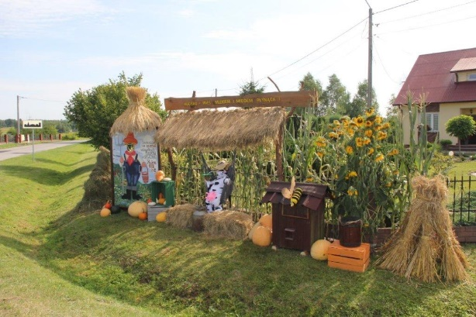
- Ogłoszenie wyników i wręczenie nagród nastąpi podczas uroczystości dożynkowych w dniu 28.08.2022 r.
